План-конспект
воспитательного мероприятия
на тему «Интернет-зависимость.
причины, последствия, рекомендации.»
проведенного студентом-практикантом
факультета ̶ математики и технологиq программирования
специальности Математика (Научно-Педагогическая деятельность)
ГГУ имени Ф. Скорины
Притыченко Александра Михайловича
______ ______ ______
(число) (месяц) (год)

Студент-практикант ______ А.М.Притыченко

Отметка за проведение ______ Классный руководитель
воспитательного мероприятия ______ 6 «В»
И.А.Кирющенко
Преподаватель ______
кафедры педагогики В.П.Горленко

Дата: 05.03.2020
Класс: 6 «В»

Тема: Турнир по Информатике
Вид: классный час.
Цели:
Образовательные.
а) способствовать повышению учебной мотивации учащихся, воспитать интерес к предмету, самостоятельность в принятии решения, формировать культуру общения.
Воспитательные.
а) Профилактика эмоциональных и коммуникативных нарушений школьников.
б) Воспитание ответственного отношения к коллективной деятельности.
Развивающие.
а) Активизация размышлений о значимости здоровья и здорового образа жизни;
б) Развитие навыков эффективного использования компьютера.
в) Развитие познавательной активности, сообразительности, любознательности, логического мышления
Форма проведения: конкурсная программа. Оборудование: мультимедийный проектор, презентация «Турнир по информатике».

План мероприятия:
1. Вступительная часть мероприятия.
2. Основная часть мероприятия.
- 1 раунд «Блиц-опрос».
- 2 раунд «Своя игра».
- Вопросы по теме «Обо всем по-маленьку»
- Вопросы по теме "Третий лишний"
- Вопросы по теме "Слова, слова, …"
- 3 раунд "Ребусоед"
3. Рефлексия
4. Заключительная часть, подведение итогов.

Литература
1. Дереклеева, Н. И. Справочник классного руководителя. 5–11 классы / Н. И. Дереклеева. – М.: ВАКО, 2003. – 192 с.
2. Энциклопедический словарь. Информатика. М.: Наука, 2005 г.

Ход мероприятия
Правила игры
Турнир предлагаю проводить с 2-3 командами 6 классов в конце 3 четверти. На столах у команд лежит жетон со смайлом для принятия решения.
Ведущий: Рада приветствовать вас на турнире по информатике. Предлагаю разбиться на 2 (или 3) команды. Придумайте названия командам, девиз и выберите капитана.
Пока команды думают, объяснить работу для жюри и выдать бланки для оценивания команд.
1 раунд «Блиц-опрос» (2-8 слайд)
В «Блиц-опросе» переход между слайдами осуществляется по щелчку мыши.
Ведущий: Вопросы первого раунда с юмором. Капитан поднимает жетон при готовности ответа. Какая команда быстрее подняла жетон, та и отвечает. Если ответ неверный, то отвечает следующая команда. Если ответ прозвучал выкриком, то вопрос снимается. Каждый вопрос первого раунда равен 10 баллам. Поехали!
1. Если бы осьминоги умели считать, то какой бы системой счисления они пользовались? (Ответ: 8)
2. Что такое «подмышка» на компьютерном языке? (Ответ: коврик для мышки)
3. Почему кошки очень любят лизать руки программистам? (Ответ: пахнут мышкой)
4. В каждой современной школе должно быть как минимум три выхода: главный, запасной и …(Ответ: выход в Интернет)
5. Кто жужжит в дисководе? (Ответ: овод)
6. Как, имея два сосуда ёмкостью 5 и 7 литров, налить из водопроводного крана 6 литров воды?
2 раунд «Своя игра» (9-25 слайд)
В «Своей игре» переход на слайд с вопросом осуществляется щелчком мыши по стоимости вопроса. Возврат на страницу с вопросами – по управляющей кнопке.
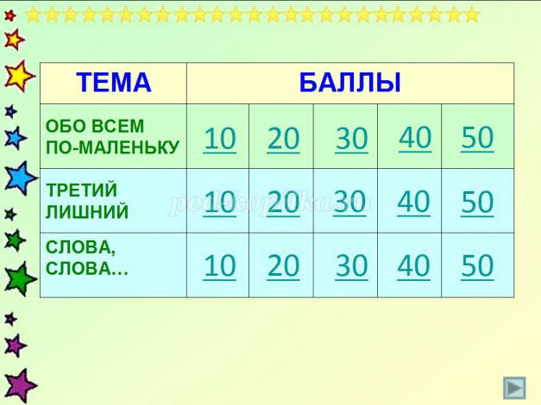
Ведущий: Даны 3 группы вопросов. Каждый вопрос имеет свою стоимость. Если команда отвечает правильно, то стоимость вопроса зачисляется команде, если неправильно – стоимость вопроса вычитается из общей суммы. Начинает команда, у которой после разминки наименьшее количество баллов. Отвечать на вопрос может любая команда. Категорию и стоимость вопроса выбирает команда, которая правильно ответила на предыдущий вопрос.
Вопросы по теме «Обо всем по-маленьку»
10 баллов
Какое устройство из перечисленных, является устройством вывода информации.
1) монитор
2) веб-камера
3) мышка
4) флешка
Ответ: 1
20 баллов
Может ли алфавит состоять только из буквы «А».
Ответ: Нет
30 баллов
Информацию, ценную в данный момент времени, называют:
1) понятной
2) достоверной
3) актуальной
4) полной
5) полезной
Ответ: 3
50 баллов
Какая связь между городом в Англии, ружьем калибра 30х30 и одним из элементов компьютера?
Ответ: все они связаны словом "Винчестер"
Вопросы по теме "Третий лишний"
10 баллов
Мышь – это…
1) грызун;
2) курсор на экране;
3) манипулятор в компьютере.
Ответ: 2
20 баллов
Вирус – это:
1) ошибка в программе;
2) возбудитель инфекционного заболевания;
3) программа, обладающая способностью к самовоспроизведению.
Ответ: 1
30 баллов
Сервис – это…
1) работа вспомогательной процедуры в программе;
2) обслуживание;
3) пункт стандартного меню Microsoft Word и Microsoft Excel.
Ответ: 1
40 баллов
Сектор – это:
1) часть круга;
2) одна из двух частей адреса байта памяти персонального компьютера;
3) участок гибкого магнитного диска, образуемый при форматировании.
Ответ: 2
50 баллов
Зависание – это…
1) бесконечное выполнение цикла в программе;
2) особое состояние компьютера;
3) остановка вертолета в воздухе над какой-то точкой.
Ответ: 3
Вопросы по теме "Слова, слова, …"
10 баллов
… – это мысленное соединение в единое целое частей объекта или его признаков, полученных в процессе анализа.
Ответ: синтез
20 баллов
Какое отношение между понятиями отражено на кругах?
Ответ: 1 - подчинение, 2 - пересечение
30 баллов
Выберите все пункты, значения которых меньше 1 Килобайта.
1) 1000 Мбайт
2) 1000 байт
3) 7123 бит
4) 1024 бит
5) 1024 байт
Ответ: 2, 3, 4
40 баллов
Установите соответствие между определением и термином:
1. Понятие
2. Суждение
3. Умозаключение
а. Форма мышления, посредством которой из посылки получаем заключение.
б. Форма мышления, в которой отражается совокупность существенных признаков объекта.
в. Форма мышления, в которой что-либо утверждается или отрицается об объектах.
Ответ: 1-б, 2-в, 3-а
50 баллов
Дан фрагмент алгоритма:
N=1;
R=2;
N=N+3;
R=N*R-R;
Чему равны переменные N и R после выполнения фрагмента алгоритма?
Ответ: 6
3 раунд "Ребусоед" (слайд 26-27)
Ведущий: Предлагаю командам отгадать 6 ребусов. Каждый ребус – 10 баллов. Ответы надо написать на листе и передать в жюри.
Пока отгадывают ребусы, жюри подводит итоги первых двух раундов.

Ответы: 1 – дисковод, 2 – каталог, 3 – модем, 4 – массив, 5 – программа, 6 – файл
4 раунд "Ищейка" (слайд 28-29) 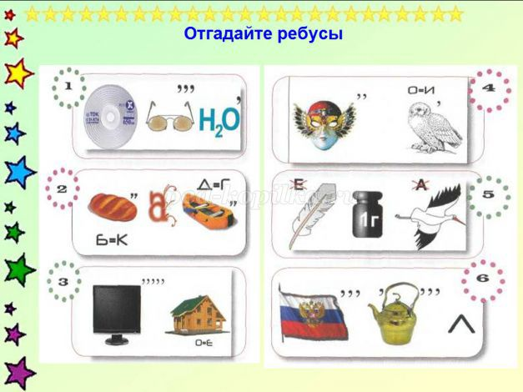
Ведущий: Предлагаю командам отгадать 6 слов, «спрятанных» в предложениях. Каждое слово – 10 баллов. Ответы надо написать на листе и передать в жюри.
В приведённых текстах некоторые идущие подряд буквы нескольких слов образуют термины, связанные с информатикой и компьютерами. Найдите эти термины.
1. Потом они торжествовали и радовались, как дети.
2. Река Днепр интересна тем, что в ней имеются несколько гидроэлектростанций.
3. По просьбе хозяина квартиры мы шкаф сдвинули в угол.
4. Этот старинный комод ему достался в наследство от бабушки.
5. В присутствии начальника Потап робел как ребёнок.
6. Оказалось, что граф и Казанова – одно и то же лицо.
Ответы: 1 – монитор, 2 – принтер, 3 – мышка, 4 – модем, 5 – пробел, 6 – графика

Рефлексия
Какие системы исчисления вы знаете? ...
Какие устройства вывода информации вы знаете? …
Какие устройства ввода информации вы знаете? …
Подведение итогов
Слово жюри. Награждение команд почетными грамотами.

